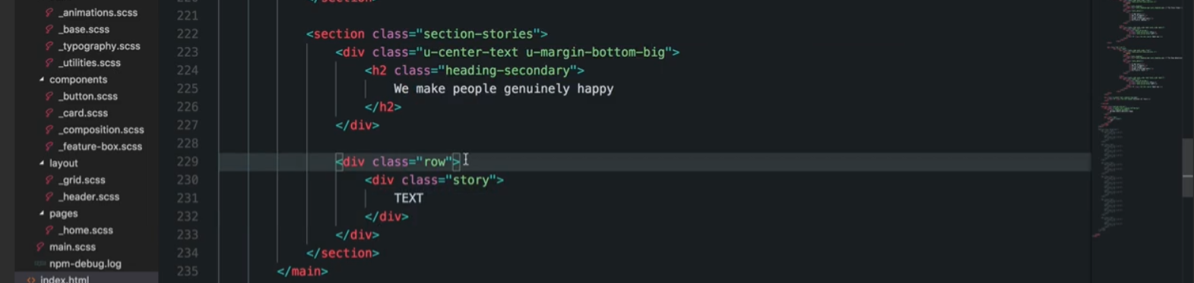

Tạo section mới với class

Heading sử dụng lại class heading trong typography



Style section trong pages _home.scss

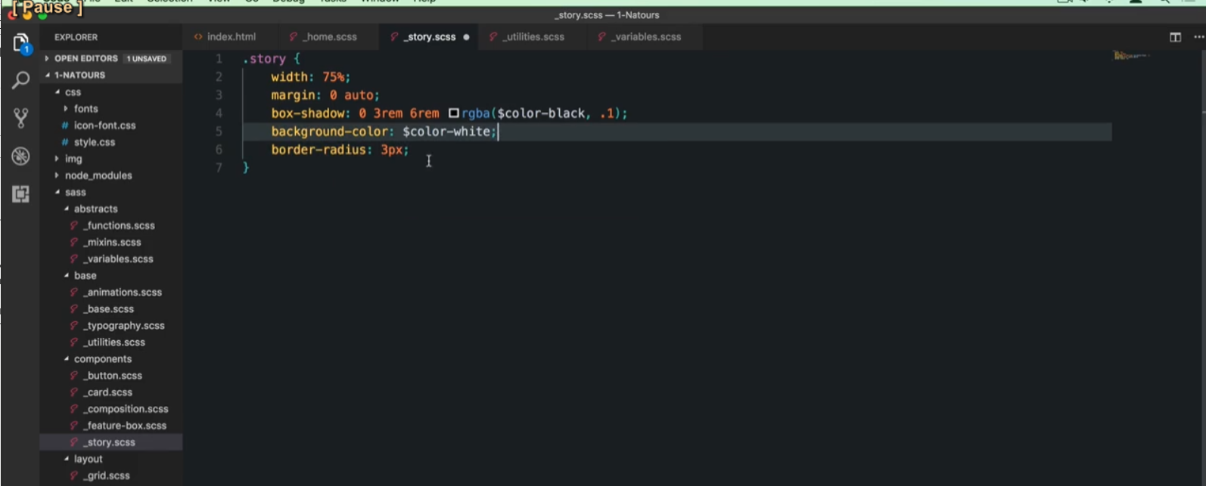

Thêm component



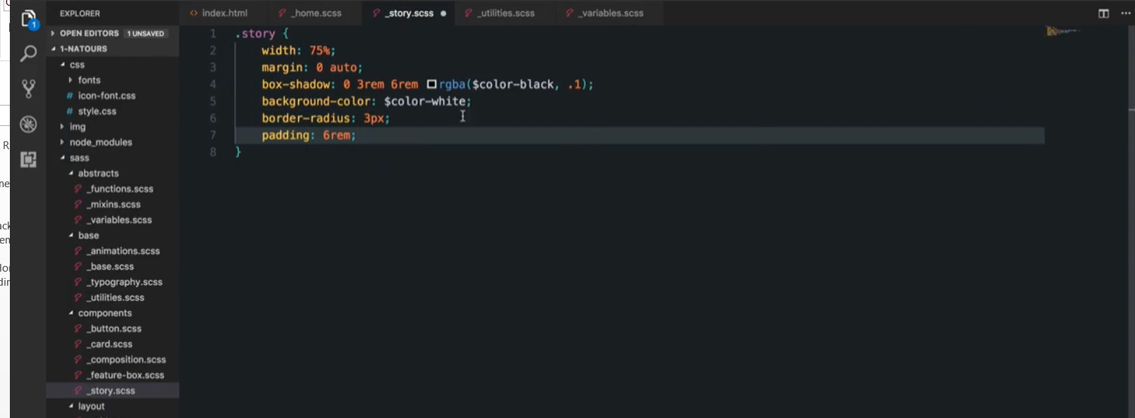

Dùng thêm padding



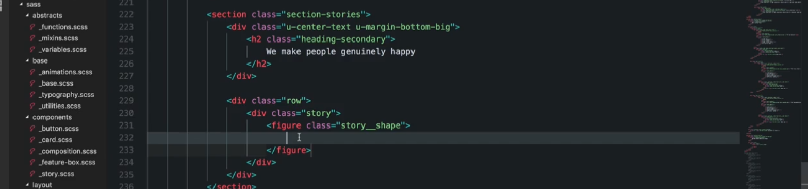

Dùng figure chứa ảnh và trong đó có thể có thêm caption

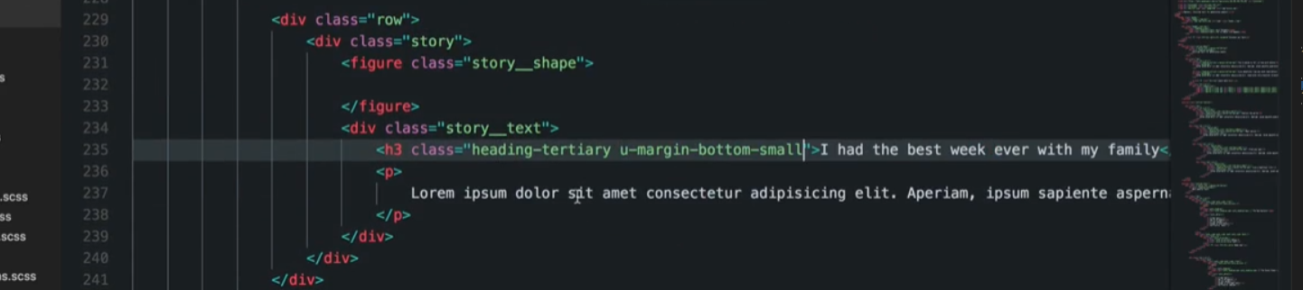

Đưa heading và văn bản vào

.heading-tertiary {

    font-size: $default-font-size;

    font-weight: 700;

    text-transform: uppercase;

}

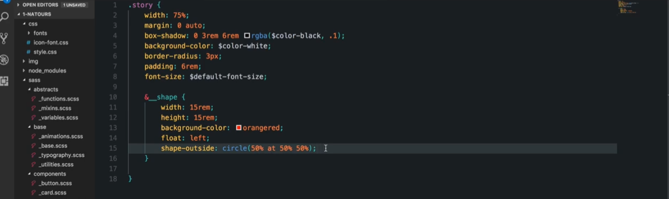

Style phần ảnh

Để tạo hình tròn dùng shape-outside

50% đầu tiên, bán kính đường tròn -> đường kính đúng bằng width và height

At 50% 50% dùng để

Phần shape outsite này ko phải style cho ảnh, mà là hình dạng ngoài ảnh, để chữ chạy theo đường này

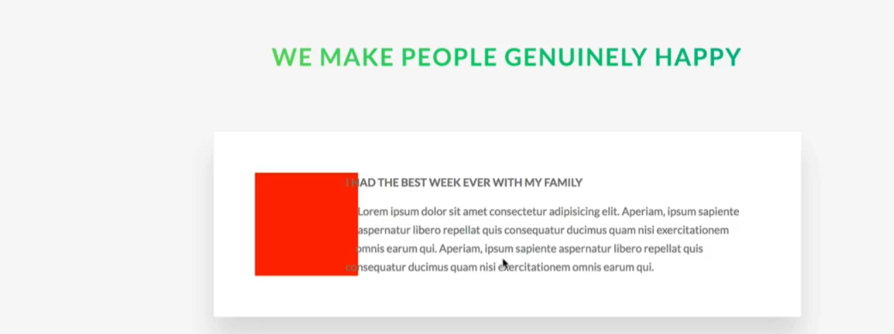

Chữ chạy theo vòng tròn

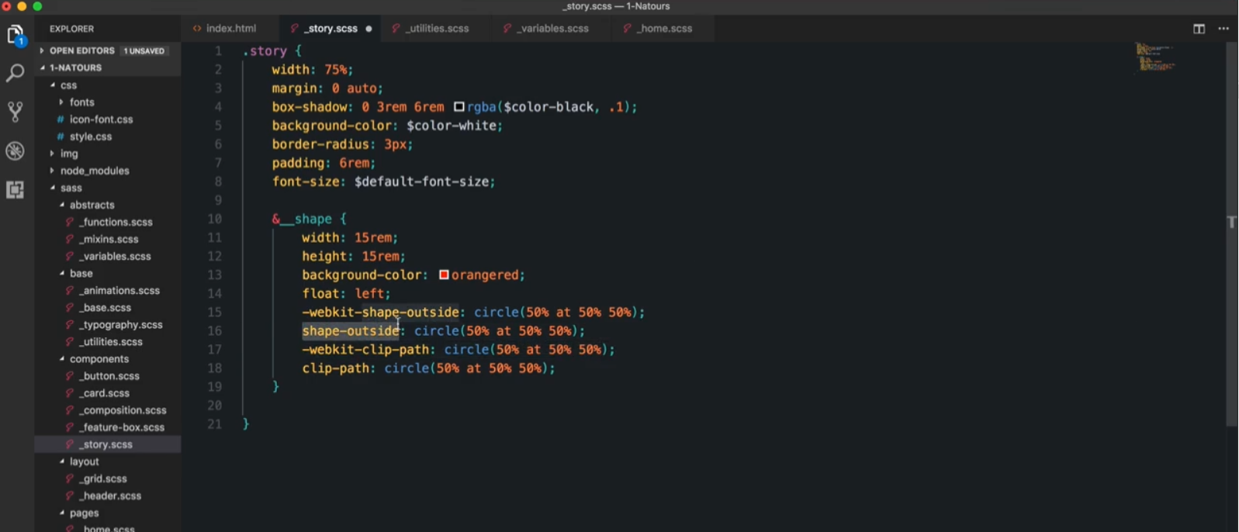

Dùng clip-path đưa ảnh về hình tròn

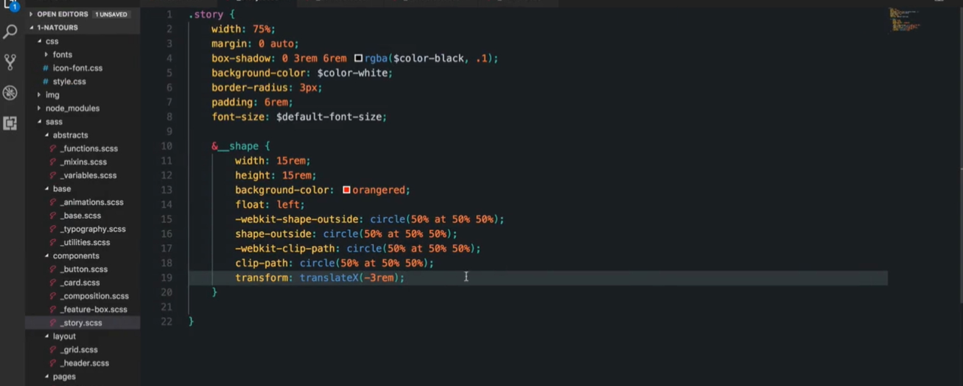

Đưa ảnh ra xa xí



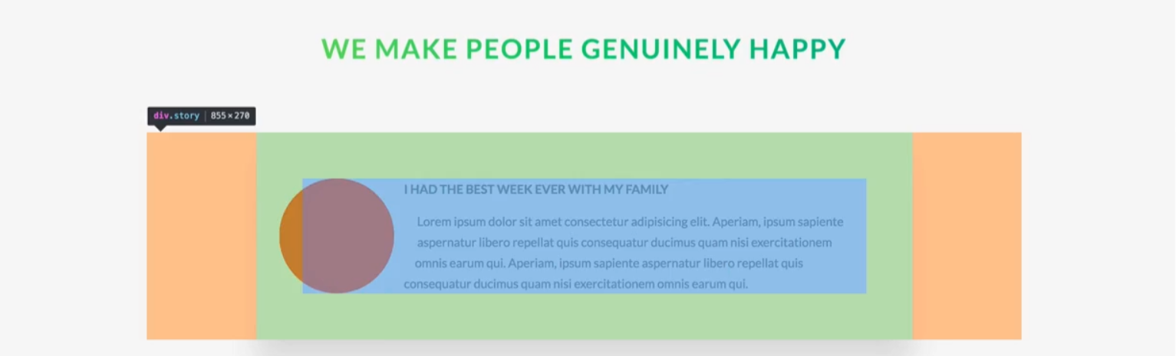

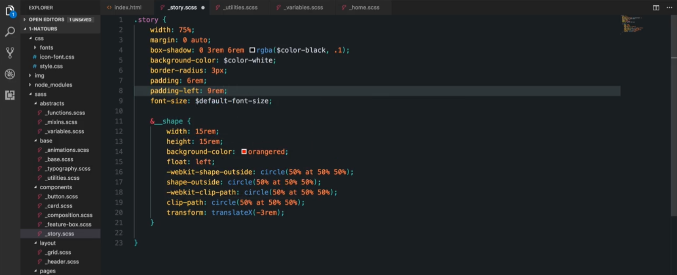

Thêm padding left để chứa hết ảnh

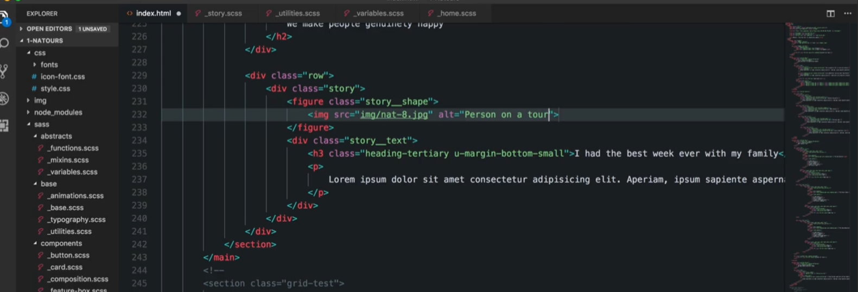

Thêm ảnh vào



ảnh quá lớn

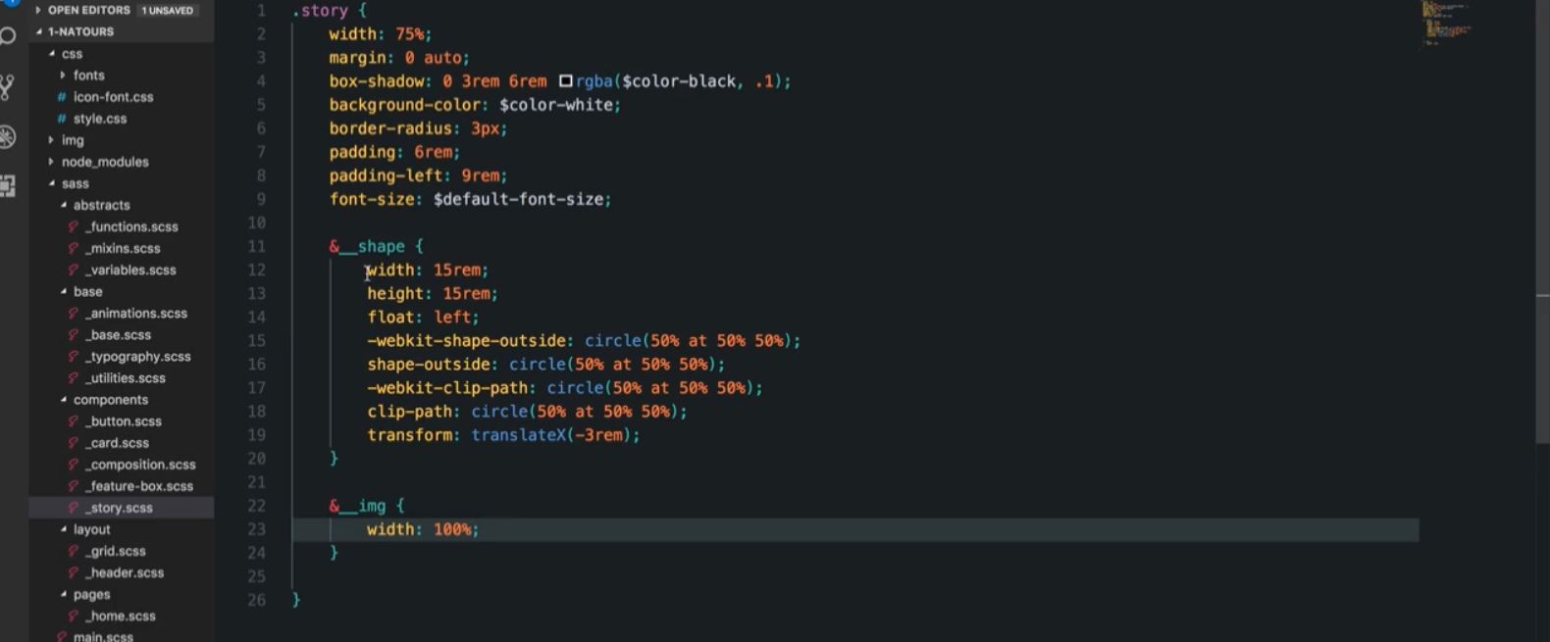

100% ở đây theo parent là shape -> width hight giống shape



Kết quả ảnh ko chiếm hết vòng tròn



Dùng height

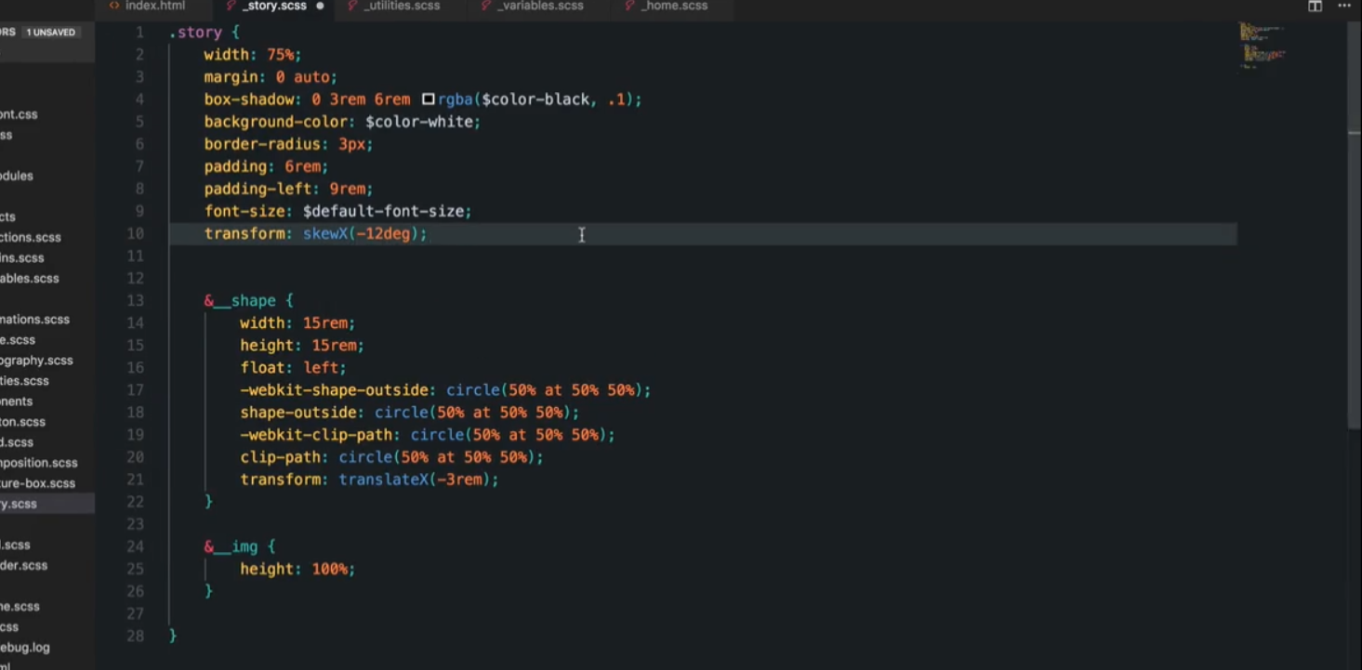



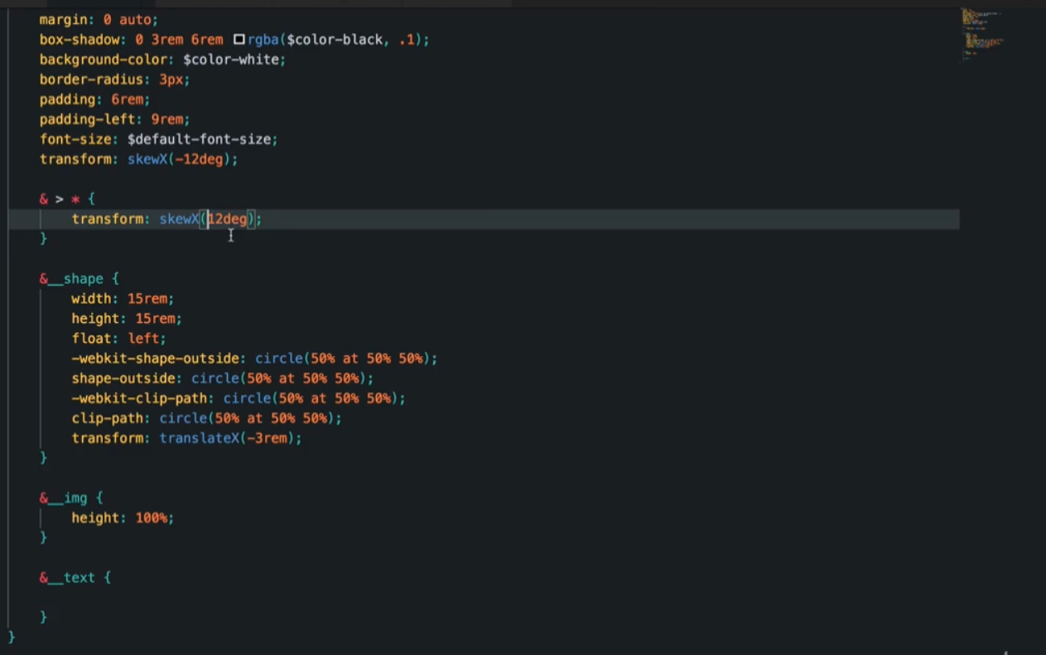

Tranform ở đây ko có tác dụng vì tranform dưới chiếm quyền

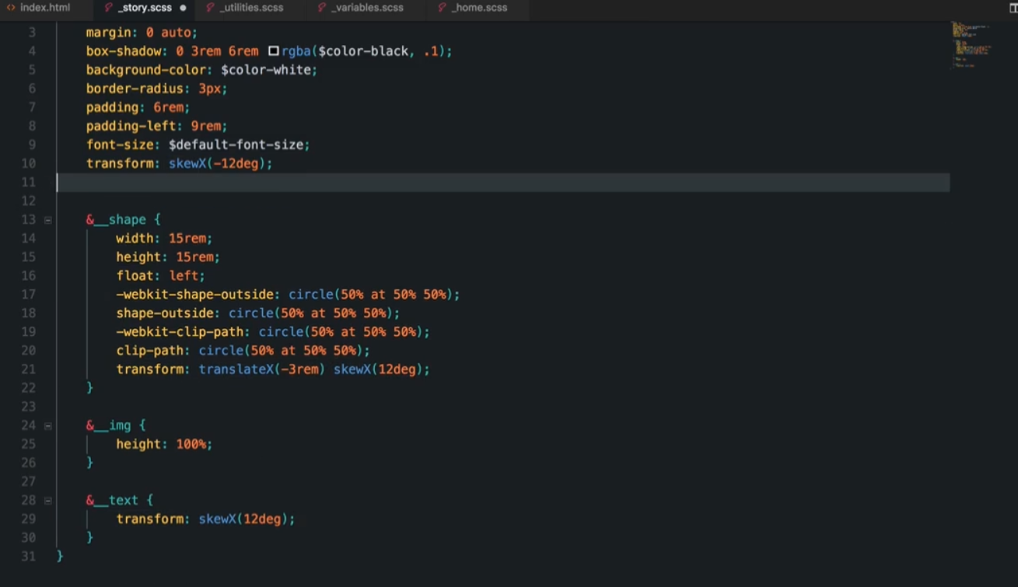

* Đưa thẳng vào các đối tượng



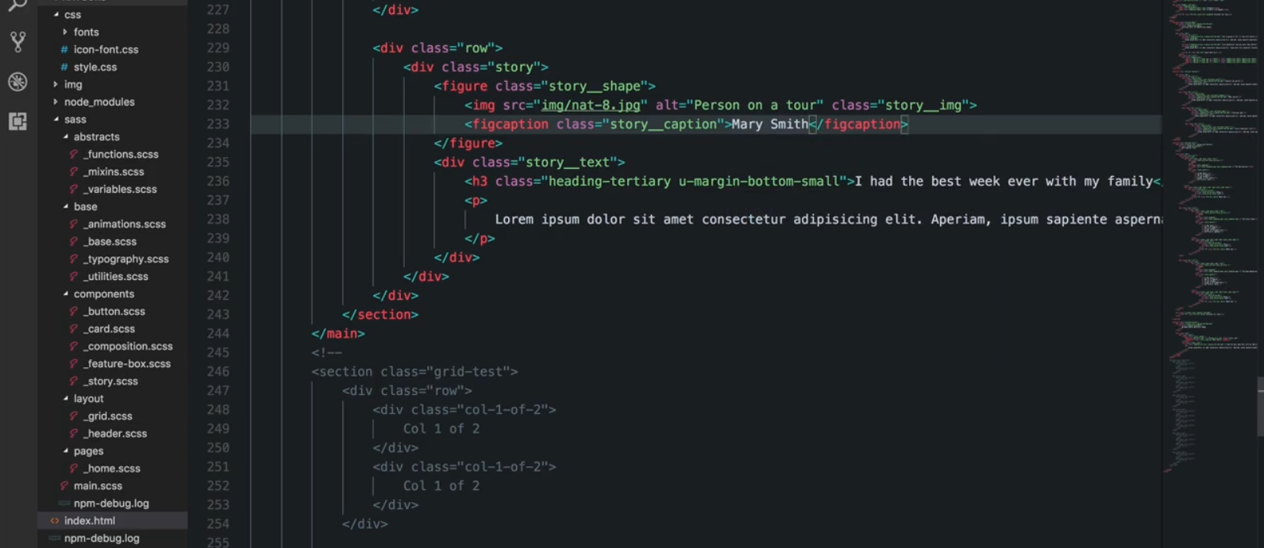

Thêm cap vào

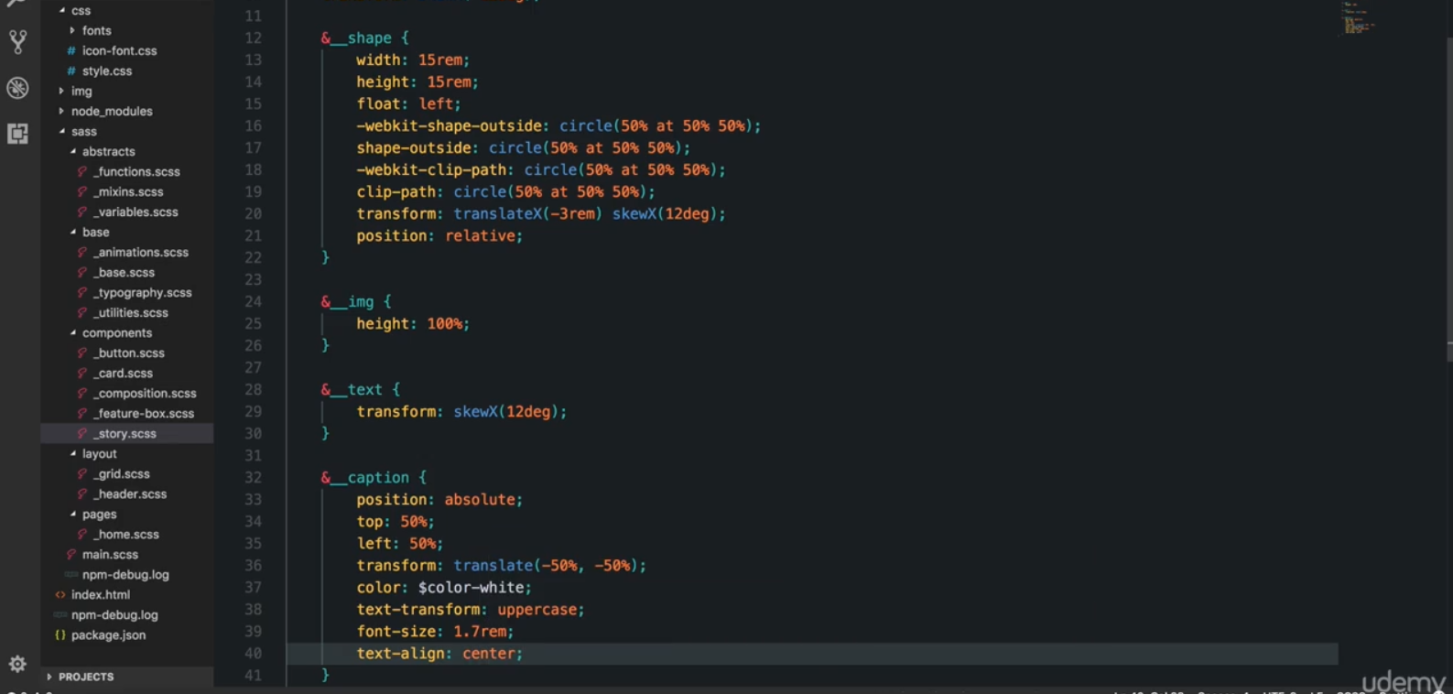



Kết quả nhưng chưa có hover và làm background mờ đi

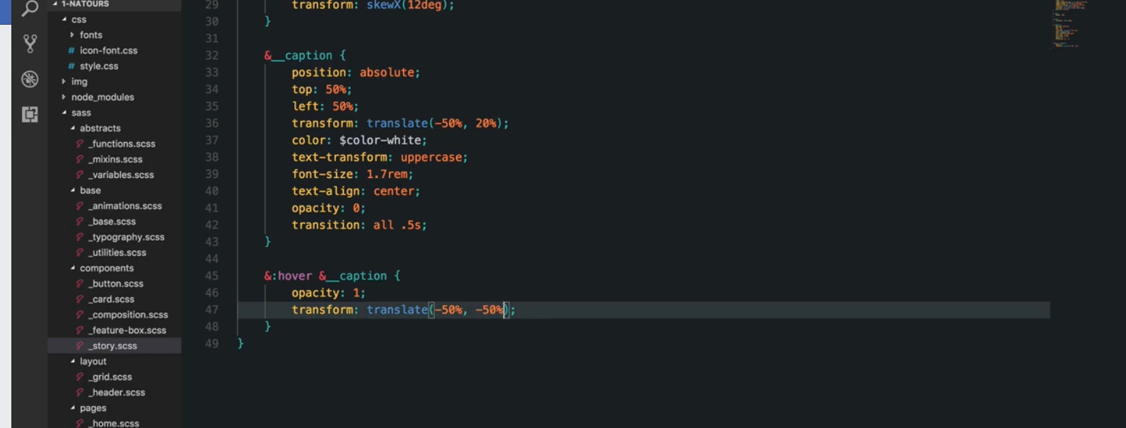

Set opacity và stanslate lúc chưa hover và hover

Dùng transition animation

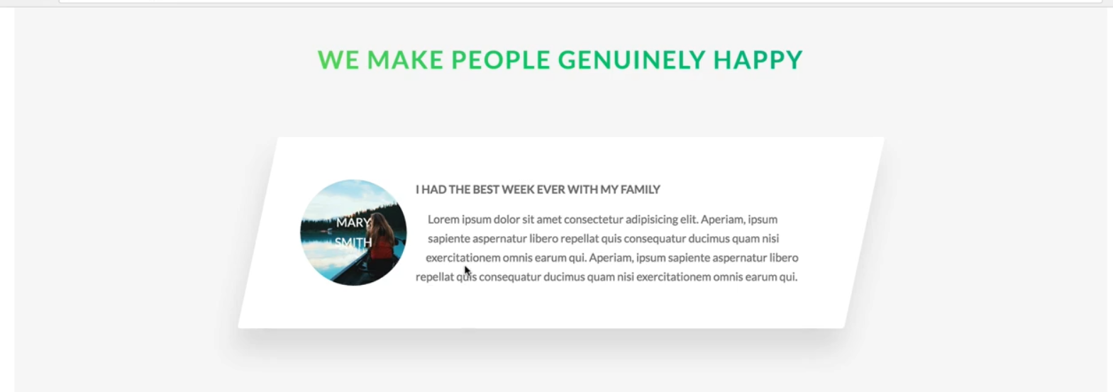

Kết quả có hover nhưng chưa làm mờ ảnh khi hover

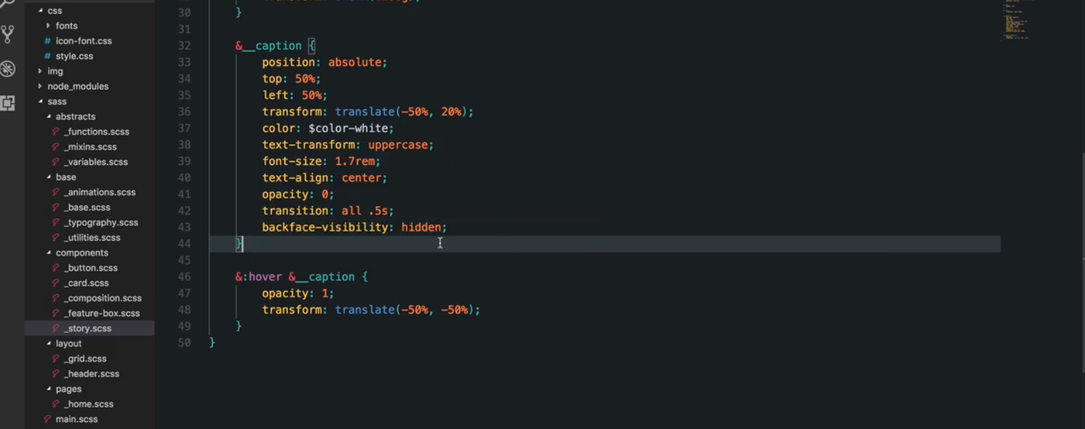

Khi animation xong header bị lag -> dùng lệnh này khắc phục

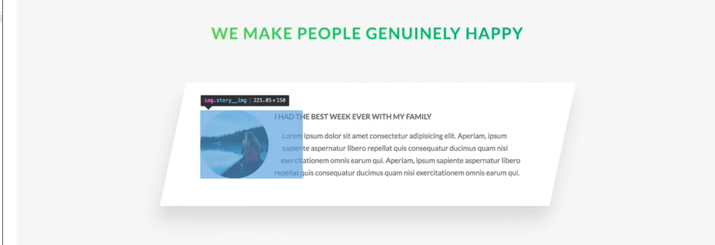

ảnh chưa nằm ở giữa

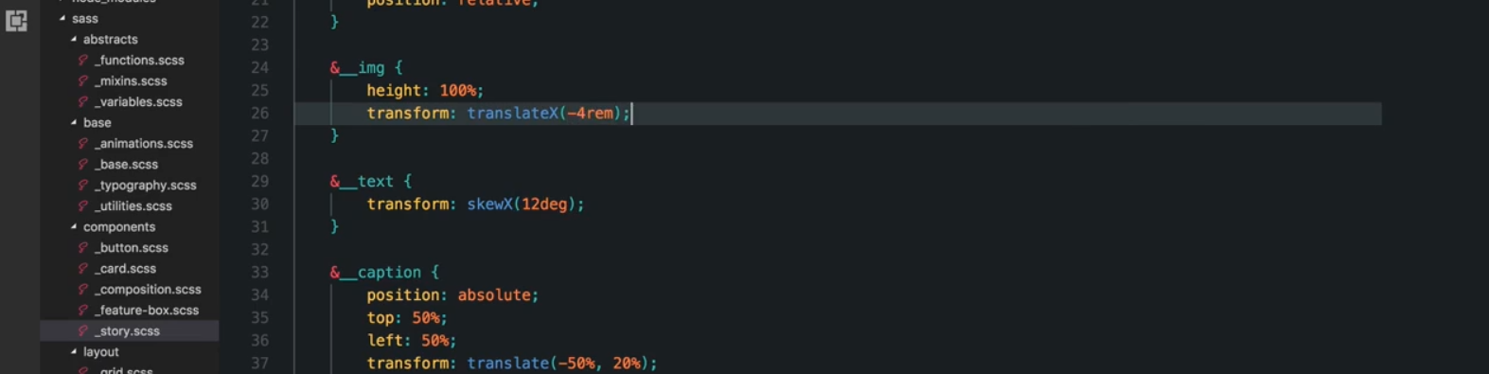

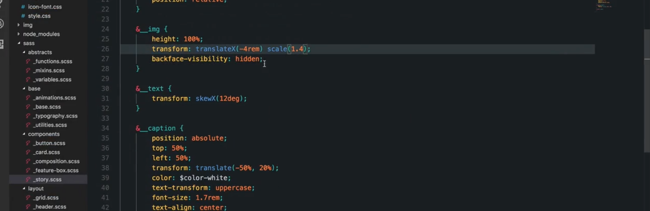

Đưa ảnh to lên xí bằng scale để hover vào thì ảnh nhỏ lại

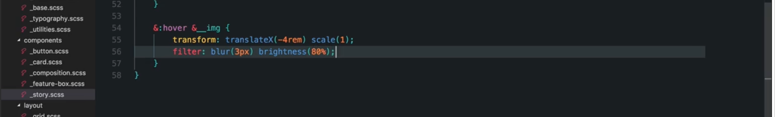

Làm ảnh lớn lên

Mờ đi và tối hơn

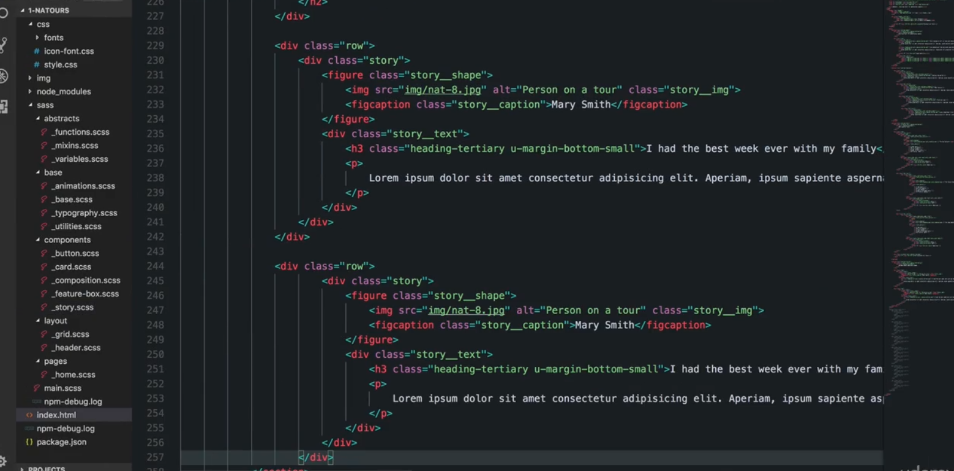

Đưa hàng thứ 2 vào, chỉ thay đổi nội dung còn style dùng lại class của hàng 1

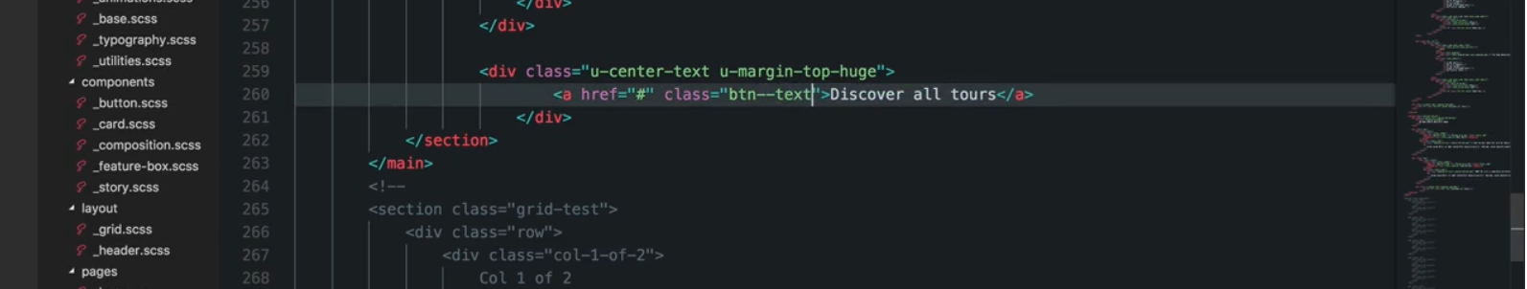

Đưa button vào

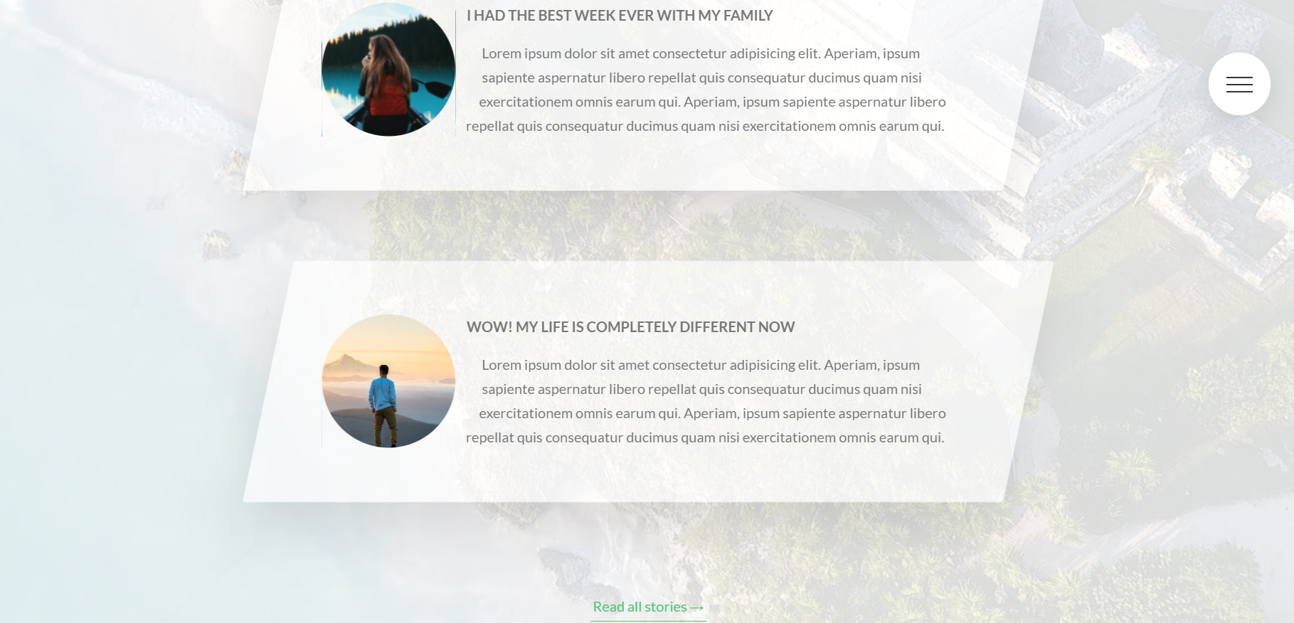

Kết quả

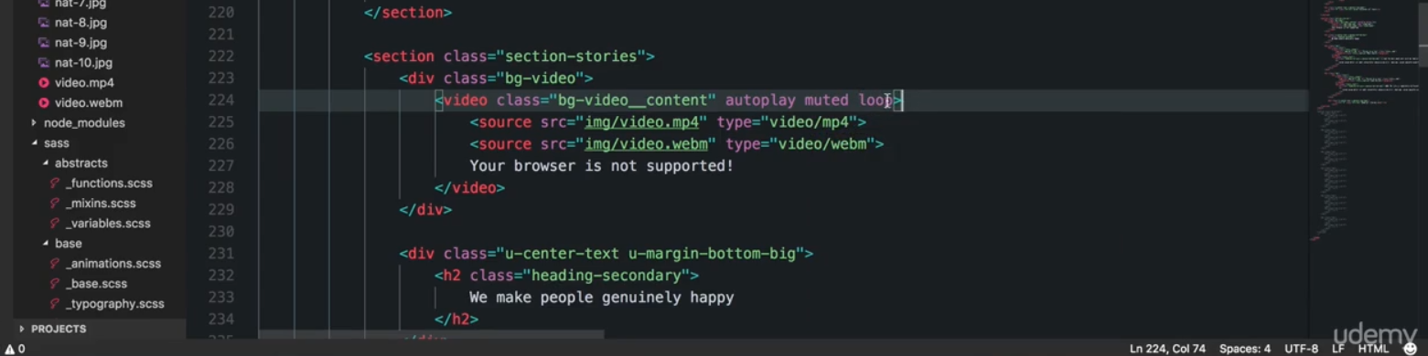

Them video vào

Nếu source mp4 ko được trình duyệt hổ trợ thì webm sẽ được sử dụng, nếu ko đk hổ trợ thì text sẽ được sử dụng

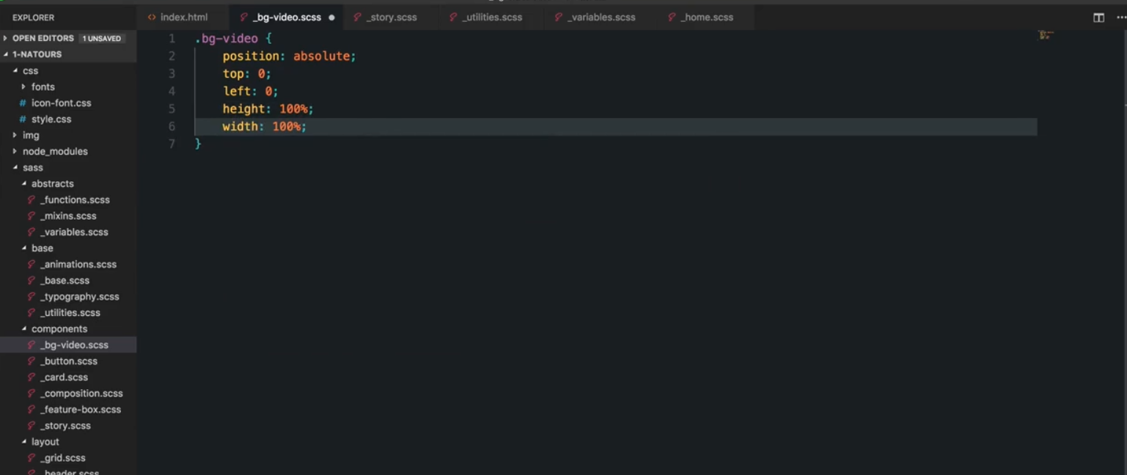

Đưa vị trí video chồng lên vị trí của class cha là section ( nhớ đưa section về relative)

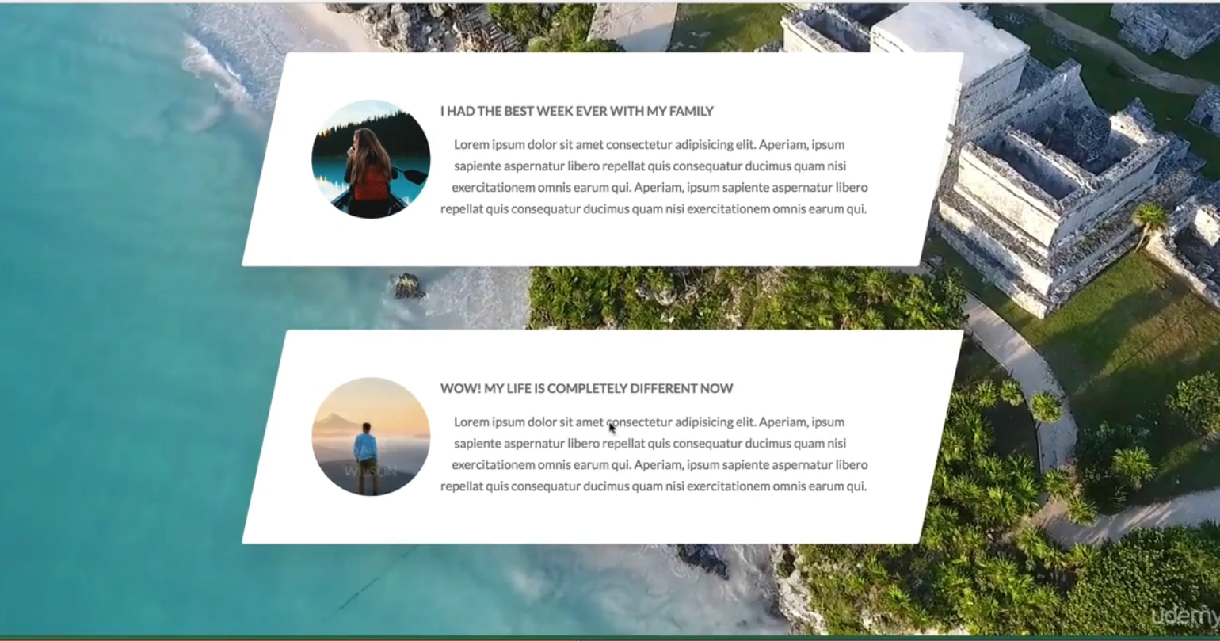

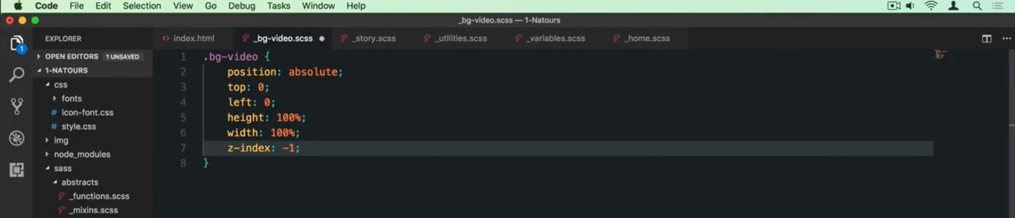



Bỏ background-color của section đi

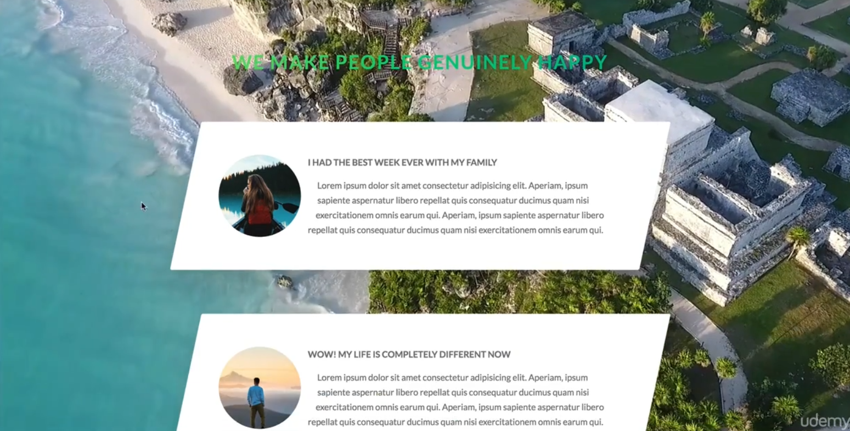

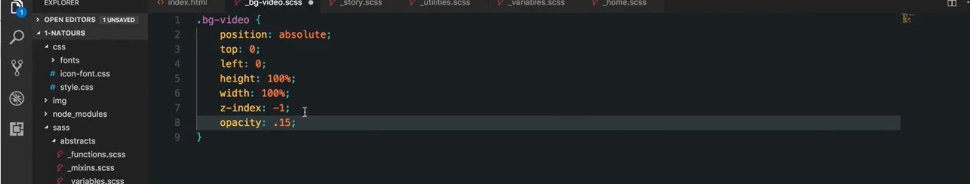

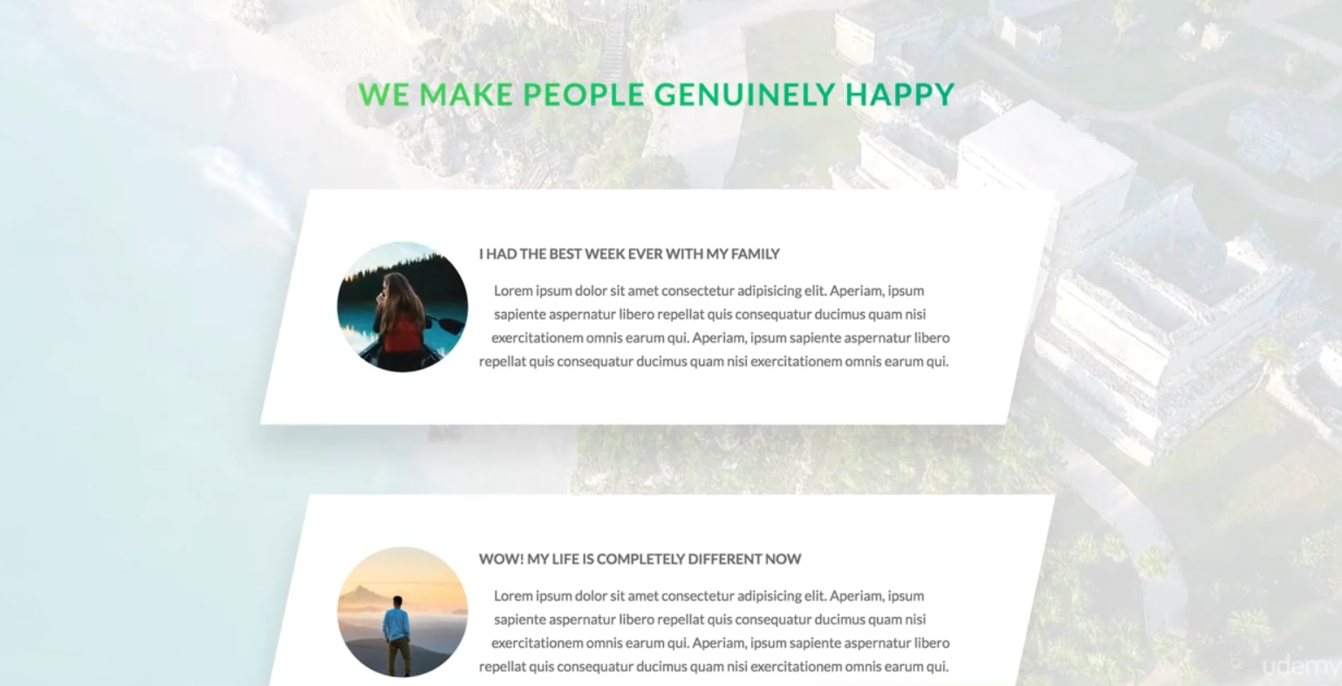

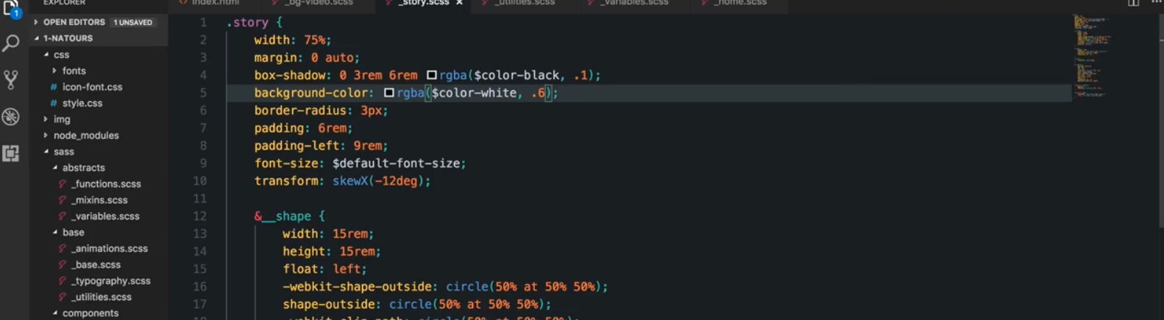

Làm thẻ văn bản trong suốt

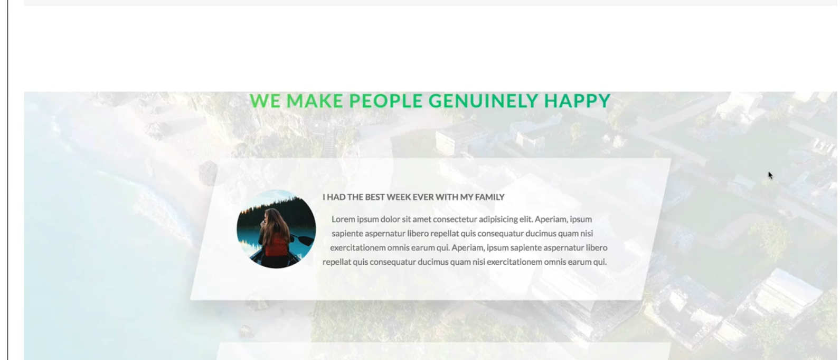

Video bị chứa phần trắng

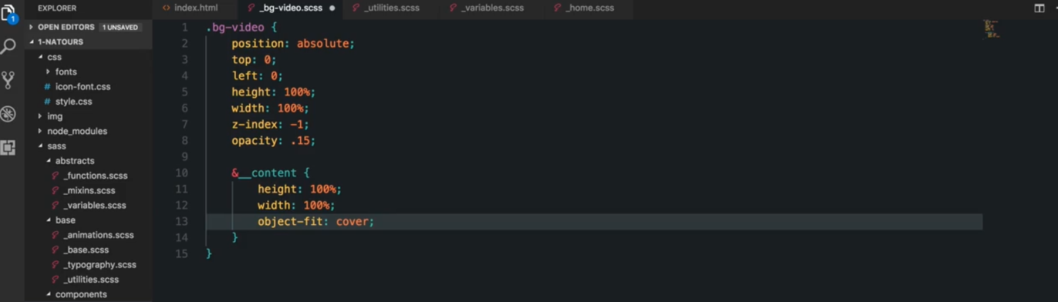

Sử dụng object-fit: cover -> đưa video vào đúng nơi đúng chổ, với đúng độ phân giải của web

<https://coverr.co/>